附件 3
2025年全国竞技体育科学论文报告会个人缴费
操作指南

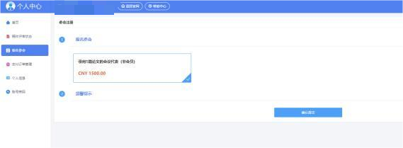
1.延续参会注册操作指南（附件2），确认参会注册类型后， 点击“立即提交 ”。

!

点击“ 立即提交 ”

2.进入填写发票信息页面，参会作者填写发票信息。
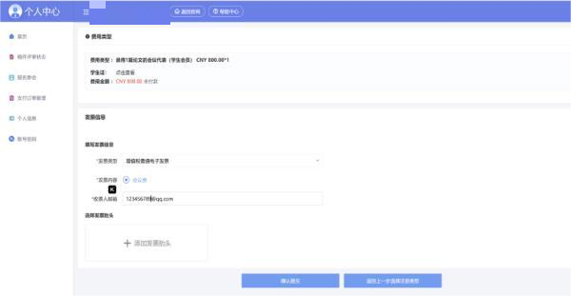

准确填写参会作者发票信息 , 发票信息一经提交无法修 改，请确认提交了准确的发 票抬头和邮箱地址。

选择发票抬头（单位）
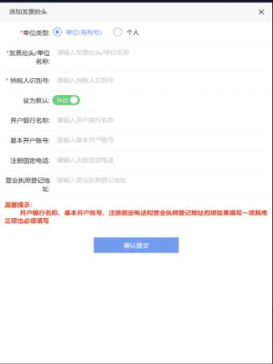
选择发票抬头（个人）
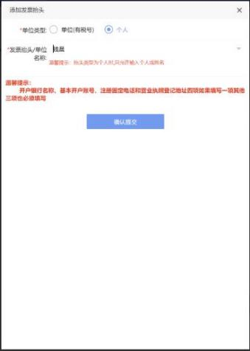

张三

3.跳转至收费平台。
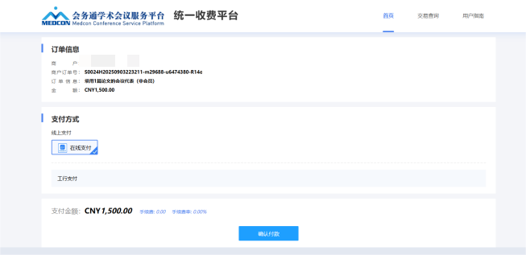

4.跳转至在线支付二维码。

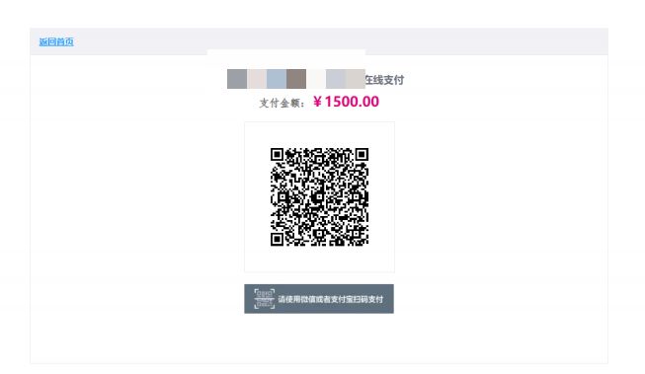

5.使用支付宝或微信扫码后订单确认并支付款项。
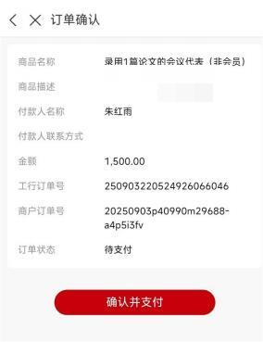

张三

6.付款后显示“支付成功 ”则为完成注册缴费。
